#### (od verze 4.72.1.11)

Záložka „***vložení/nahrazení (řádek)***“ se nachází v sekci „***designér***“ dialogového okna ***Nastavení***

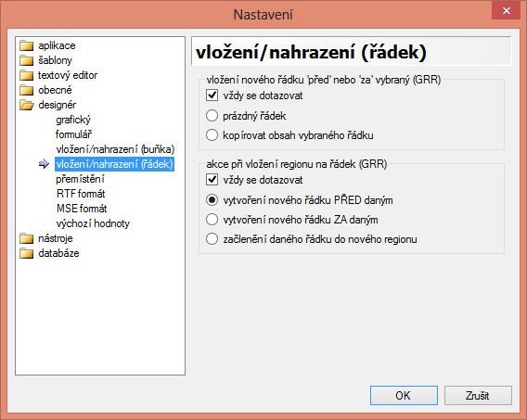

Jedná se o záložku nastavení dialogových oken ze skupiny takzvaných *uživatelsky konfigurovatelných dotazovacích dialogových oken* (viz. Definice) volaných při vložení objektu řádek nebo objektu region na již existující objekt řádek. Jedná se o záložku specifického nastavení grafického doplňku **GRR editor**.

Záložka je vizuálně rozdělená do dvou sekci *vložení* *řádku* a *vložení regionu*.

1. vložení řádku – *vložení nového řádku ‘před’ nebo ‘za’ vybraný (GRR)* – zde se nastaví chování grafického editoru při akci vložení nového řádku před nebo za vybraný; jestli se má nebo nemá zobrazovat tázací okno, indikuje zaškrtávací políčko vždy se dotazovat –  – které ve výchozím stavu je zaškrtnuto a znamená, že se dotaz zobrazí při každé akci vložení nového řádku před/za vybraný, v opačném případě (možnost odškrtnutá) se tázací okno nezobrazí a automaticky se provede předem určený výsledek akce; uživatel má možnost vybrat jeden z několika výsledku dané akce
   * + - * *prázdný řádek* –  – výsledkem bude vložení úplně prázdného řádku před nebo za vybraný;

příklad:



* + - * + *kopírovat obsah vybraného řádku* –  – výsledkem bude vložení prázdného řádku před nebo za vybraný a následně kopírování všech objektů vybraného řádku do nově vzniklého se zachováním všech pozičních a velikostních hodnot seznamu kopírovaných objektů;

příklad:



Odpovídající tázací dialogové okno je 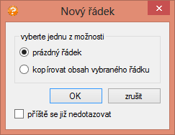;

1. vložení regionu – *akce při vložení regionu na řádek (GRR)* – nastavení chování grafického editoru při akci vložení nového regionu na již existující řádek; jestli se má nebo nemá zobrazovat tázací okno, indikuje zaškrtávací políčko vždy se dotazovat –  – které ve výchozím stavu je zaškrtnuto a znamená, že se dotaz zobrazí při každé akci vložení nového regionu na již existující řádek, v opačném případě (možnost odškrtnutá) se tázací okno nezobrazí a automaticky se provede předem určený výsledek akce; uživatel má k dispozici výběr jedné z možnosti výsledku dané akce:
   * + - * *vytvoření nového řádku PŘED daným* –  – výsledkem bude vytvoření nového regionu před řádkem vybraného objektu;

příklad:



* + - * + *vytvoření nového řádku ZA daným* –  – výsledkem bude vytvoření nového regionu za řádkem vybraného objektu;

příklad:



*začlenění daného řádku do nového regionu* –  – výsledkem bude vytvoření nového regionu bez řádku a vložení daného řádku do nově vzniklého regionu se zachování umístění na pracovní ploše grafického editoru;

příklad:



Odpovídající tázací dialogové okno je 